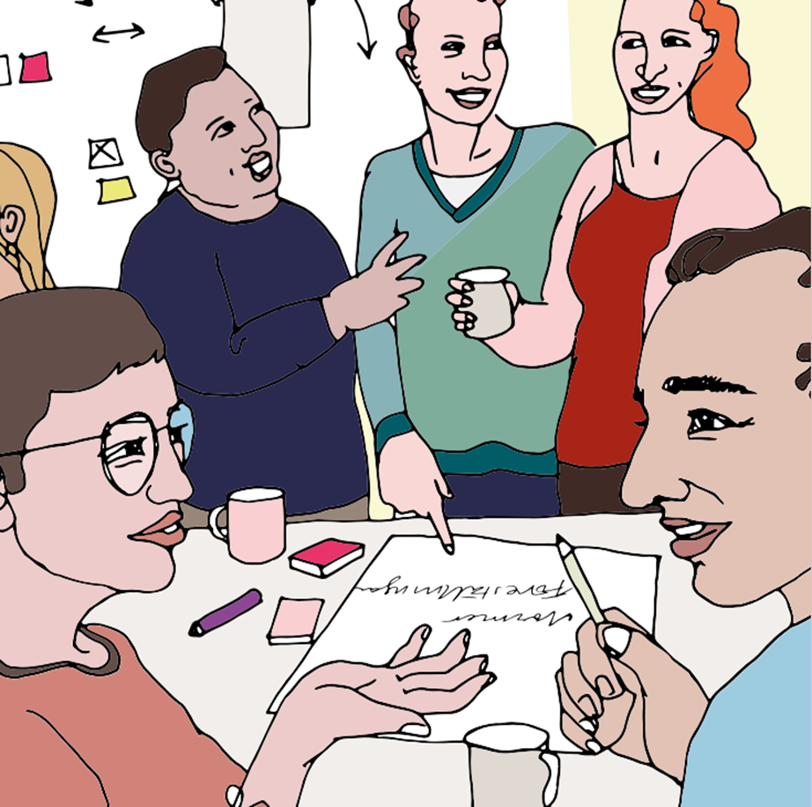

RUBRIK
Utbildning till stöd för individbaserad systematisk uppföljning i socialtjänsten

Utbildning till stöd för individbaserad systematisk uppföljning i socialtjänsten
  - Datum, plats
xx erbjuder utbildning i praktisk individbaserad systematisk verksamhetsuppföljning för dig som vill öka din kompetens att utveckla socialtjänstens verksamhet. Utbildningen följer samma upplägg som den nationella utbildning som SKR och Socialstyrelsen utformat tillsammans, men med tillägget att jämställdhet ingår. Jämställdhet och jämlikhet är kvalitetsaspekter som behöver ingå i uppföljning och analysarbete.
Utbildningen passar för samtliga verksamhetsområden och alla uppföljningsfrågor är välkomna. Utbildningens fokus ligger på praktiskt arbete och erfarenhetsutbyte. Deltagande förutsätter en verksamhet inom socialtjänsten att följa upp under utbildningen samt en beredskap att arbeta praktiskt med planering och uppföljning innan och mellan tillfällena.
Upplägget innebär två heldagsworkshops där deltagarna arbetar praktiskt i en verksamhet med stöd från kursledarna. Handledning erbjuds mellan tillfällena.

Målgrupp? Utbildningen riktar sig till kommunala verksamhetsutvecklare, metodstödjare, processledare, chefer och personal
När? x, x och x (9.00-16.00)
  - Var? Plats bestäms tillsammans med deltagarna
  - Kostnad: xxx. UTBILDNINGSMATERIAL SAMT FÖR- OCH EFTERMIDDAGSFIKA OCH LUNCH alla DAGAR INGÅR.

  - Vad innehåller utbildningen?
Vid den första workshopen arbetar vi med att planera och lägga grunden för den individbaserade systematiska uppföljning som er verksamhet vill sätta igång, stötta och genomföra under utbildningen. Vi diskuterar bland annat vad ni tillsammans behöver ta reda på om brukarna och verksamheten för att få svar på era uppföljningsfrågor samt hur och när informationen ska samlas in. Ett grundläggande pass om jämlikhet och jämställdhet lägger grunden till att ställa relevanta frågor i uppföljningen. Vi introducerar webbverktyget SUreg, som kan laddas ner utan kostnad från Socialstyrelsens utbildningsportal och som kan användas för att registrera och sammanställa information i uppföljningen. Det går också bra att använda andra verktyg för registrering av uppgifter ifall ni har tillgång till sådana, till exempel webbenkätverktyg eller Excel.
På den andra workshopen följer vi upp hur det har gått med uppföljningen. Vad har fungerat bra och vad har varit svårt? Har ni fått svar på de frågor ni ställde er? Varför/varför inte? Vi tittar också på sammanställningar av den information ni samlat in hittills och genomför analys tillsammans, bland annat utifrån ett jämlikhets- och jämställdhetsperspektiv.
Därefter ses vi på en gemensam uppföljningsdag för att repetera och fylla på kunskap och stöttning utifrån behov.
Mellan utbildningstillfällena kommer kursledarna bjuda in verksamheterna till en individuell handledning via webb, telefon eller på plats beroende på deltagarnas önskemål.

Intresseanmälan till utbildningen
Sista datum för intresseanmälan är den xx. Därefter kontaktas du för att hitta lämpliga datum för utbildningsdagarna. I anmälan nedan kommer du att få ange en eller ett par frågor som du vill söka svar på i den uppföljning ni genomför under utbildningen. Det är viktigt att dessa frågor är förankrade med den berörda verksamheten, liksom med såväl chefen för verksamheten som chefen för den/de eventuella stödfunktioner som ska arbeta med uppföljningen. Kroka gärna arm med andra kommuner och gör en gemensam uppföljning!
Anmäl dig här
xx
Om du har frågor om utbildningen kontakta xx eller xx:
xx
xx

